**ДОДАТОК 1.**

**RFP 28/06/24 Перелік робіт та матеріалів по проекту.**

ТЕХНІЧНЕ ЗАВДАННЯ

Метою є вибір найкращої пропозиції для подальшого укладення Контракту з переможцем тендеру, який виконуватиме, як Підрядник, роботи (будівельні послуги, включаючи будівельні матеріали) в існуючих будівлях, призначених для проживання внутрішньо переміщених осіб в Україні.

Обсяг робіт:

* Мобілізація/демобілізація всього обладнання, матеріалів і робочої сили, необхідних для завершення робіт.
* Усі необхідні тимчасові роботи, необхідні для забезпечення доступу до майданчика, безпечного зберігання матеріалів і забезпечення безпечного виконання робіт.
* Усі необхідні підготовчі роботи, включаючи повне або часткове видалення існуючих будівельних елементів та обладнання, якщо це необхідно, а також видалення та утилізацію сміття, як зазначено в кошторисі.
* Усі необхідні роботи, включаючи постачання матеріалів, для полегшення будівельних робіт для будівельних елементів, як зазначено в кошторисі.
* Усі необхідні роботи, пов’язані з оздобленням будівельних елементів, включаючи, але не обмежуючись, постачання та встановлення дверей, внутрішнє та зовнішнє фарбування, електромонтажні та сантехнічні роботи, як зазначено в кошторисі.
* Усі необхідні роботи для постачання та монтажу труб, сантехніки, та інших послуг і матеріалів, як зазначено в кошторисі.

Вважається, що обсяг робіт також включає все, що не вказано тут, але може обґрунтовано вважатися необхідним для завершення робіт.

Будь-які додаткові/непередбачені роботи мають бути обґрунтовані Підрядником, та погоджені з БФ БО Рокада.

Відвідування об’єкту:

БФ БО Рокада може організовувати відвідування місце будівельних робот для учасників тендеру. Учасники тендеру мають за виявленням бажання вивчити об’єкти, які підлягають ремонту, на відповідність вимогам кошторису, наданим БФ БО Рокада, і зрозуміти поточні умови щодо втручання у житло, щоб надати свою фінансову пропозицію найбільш ефективним способом.

Фінансову пропозицію слід надавати за принципом «все включено», оскільки весь бюджет має включати всі будівельні послуги та закупівлю будівельних матеріалів та товарів згідно з кошторисом, наданим БО БФ Рокада, включаючи допоміжні витрати (адміністрація, транспортування, доставка матеріалів, розміщення робочих бригад, страхування, амортизація машин і обладнання, споживання електрики, тепла та води, тощо).

Ремонтно-відновлювальні роботи мають виконуватися відповідно до чинного національного законодавства, включаючи відповідні екологічні, трудові, будівельні норми та норми безпеки, і відповідати їм. Зобов'язання щодо дотримання національного законодавства покладається виключно на підрядника. Роботи повинні виконуватися у повній відповідності до чинних національних стандартів та нормативних актів (далі для скорочення: Державні будівельні норми - ДБН; Державні будівельні стандарти України - ДСТУ).

Усі матеріали повинні відповідати принципу найкращого співвідношення ціни та якості.

Демонтажні роботи

У варітість демонтажих робіт мають бути включені всі витрати на роботи та необхідні розхідні матеріали і обладнання.

Якщо під час демонтажу будуть пошкоджені конструкції та їх елементи, що не було включено до замовленого обсягу робіт Підрядник зобов’язаний відновити пошкоджені елементи за власний рахунок, якщо не буде доведено, що пошкодження конструкції чи її елементу відбулося не з вини Підряника.

Утилізація відходів

Усе сміття та відходи будівельного майданчика повинні збиратися у відповідному місці на будівельному майданчику під час виконання робіт і належним чином утилізуватися перед остаточним прибиранням та завершенням робіт.

**ЧЕРНІГІВСЬКА ОБЛАСТЬ**

**Завдання 1**

Куликівська ТГ с. Ковчин вул. Деполовича 3

|  |
| --- |
| 1. Демонтаж ушкоджених листів шиферу та елементів з листової сталі, металочерепиці - 170 квадратний метр;  2. Постачання та повний цикл монтажу безазбестового шиферу, включаючи постачання та повний цикл монтажу необхідної дерев’яної обрешітки, включаючи антисептичну обробку - 170 квадратний метр;  3. Постачання та влаштування гідро- або пароізоляції - 170 квадратний метр;  4. Оштукатурювання стін, включаючи постачання матеріалів, приготування розчину, монтаж армуючої сітки+ грунтовка стін - 12 квадратний метр;    5. Шпаклювання стін + грунтовка стін - 12 квадратний метр;  6. Постачання та заповнення (долівка/стіни) порожнин мінеральною ватою - 15 квадратний метр;  7. Постачання та установка ОСБ в один прошарок - 15 квадратний метр;  8. Постачання та монтаж віконних блоків (включаючи монтаж відливів, підвіконня, відкосів) - 1,1 квадратний метр;  9. Постачання та монтаж унітазу (включаючи підключення до водостічної, водяної систем) - 1 шт. |
|
|
|

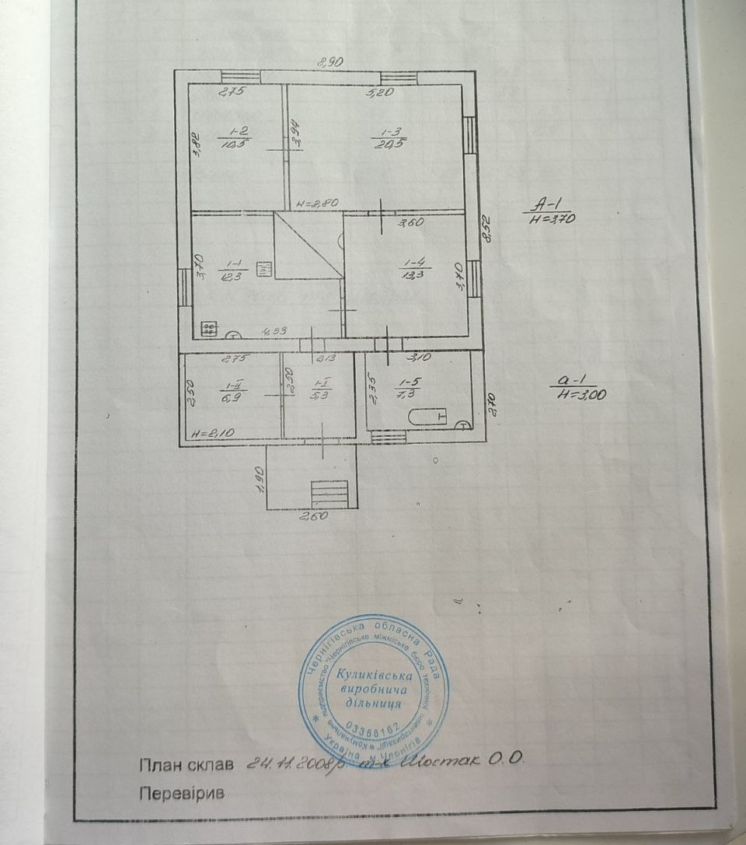

**Завдання 2**

Михайло-Коцюбинська ТГ, с. Михайло-Коцюбинське, вул. Чернігівська 10

|  |
| --- |
| 1. Постачання та монтаж ОСБ у два шари - 30 квадратний метр;  Постачання та кладка ліноліуму - 30 квадратний метр;  2. Постачання та монтаж віконніх блоків (включаючи монтаж відливів, підвіконня, відкосів) - 9 квадратний метр/7шт.  3. Постачання та монтаж вхідних двірних блоків, 2100x900 мм - 1 шт;  4. Постачання та монтаж бойлеру електричного 80 л (включаючи підключення до водяної та електричної системи) - 1 шт. |
|
|
|

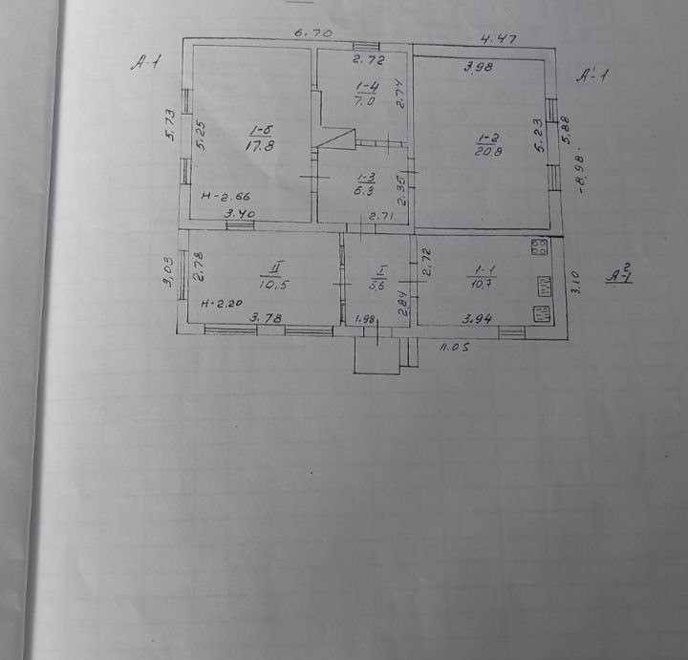

**Завдання 3**

Чернігівський р-н, Куликівська ТГ, с. Б. Муравійка, вул.Репехівка 24

|  |
| --- |
| 1. Постачання та повний цикл монтажу нових листів безазбестового шиферу - 70 квадратний метр ;  2. Постачання та кладка ліноліуму - 70 квадратний метр ;  4. Оштукатурювання стін, включаючи постачання матеріалів, приготування розчину, монтаж армуючої сітки+ грунтовка стін - 20 квадратний метр ;  5. Постачання та установка ОСБ в один прошарок - 70 квадратний метр ;  6. Постачання та фарбування фарбою на водній основі. 2 шари - 20 квадратний метр ; |
|
|
|

**Завдання 4**

Михайло-Коцюбинська ТГ, с. Михайло-Коцюбинське, вул. Свободи 6

|  |
| --- |
| 1. Оштукатурювання стін, включаючи постачання матеріалів, приготування розчину, монтаж армуючої сітки+ грунтовка стін - 5 квадратний метр ;    2. Шпаклювання стін + грунтовка стін - 30 квадратний метр ;  3. Постачання та фарбування фарбою на водній основі. 2 шари - 30 квадратний метр ;  4. Постачання та монтаж віконніх блоків (включаючи монтаж відливів, підвіконня, відкосів) - 10 квадратний метр ;  5. Постачання та монтаж бойлеру електричного 80 л (включаючи підключення до водяної та електричної системи) - 1 шт ; |
|
|
|

**Завдання 5**

Кіптівська ТГ, с. Красилівка, вул. Святопокровська 104

|  |
| --- |
| 1. Демонтаж ушкоджених листів шиферу та елементів з листової сталі, металочерепиці - 135 квадратний метр ;  2. Постачання та повний цикл монтажу безазбестового шиферу, включаючи постачання та повний цикл монтажу необхідної дерев’яної обрешітки, включаючи антисептичну обробку - 135 квадратний метр ;  3. Постачання та монтаж коників, примикань, єндов - 28 погонний метр ;  4. Постачання та влаштування гідро- або пароізоляції - 135 квадратний метр ;  5. Постачання та кладка ліноліуму - 20 квадратний метр ;  6. Шпаклювання стін + грунтовка стін - 45 квадратний метр ;  7. Постачання та установка ОСБ в один прошарок - 90 квадратний метр ;  8. Постачання та монтаж гіпсокартону 13 мм - 45 квадратний метр ;  9. Постачання та фарбування фарбою на водній основі. 2 шари - 125 квадратний метр ;  10. Постачання та монтаж віконніх блоків (включаючи монтаж відливів, підвіконня, відкосів) - 0,62 квадратний метр; |
|
|
|

**Завдання 6**

Кіптівська ТГ с. Красилівка вул. Святопокровська 96

|  |
| --- |
| 1. Постачання та повний цикл монтажу безазбестового шиферу, включаючи постачання та повний цикл монтажу необхідної дерев’яної обрешітки, включаючи антисептичну обробку - 135 квадратний метр ;    2. Постачання та монтаж коників, примикань, єндов - 28 погонний метр ;  3. Постачання та кладка ліноліуму - 45 квадратний метр ;  4. Постачання та установка ОСБ в один прошарок - 45 квадратний метр ;  5. Постачання та фарбування фарбою на водній основі. 2 шари - 45 квадратний метр ;  6. Постачання та монтаж межкімнатних двірних блоків (включаючи монтаж коробки, лиштви, фурнітури), 2100x900 мм - 1 шт ;  7. Постачання та монтаж вхідних двірних блоків, 2100x900 мм - 1 шт ; |
|
|
|

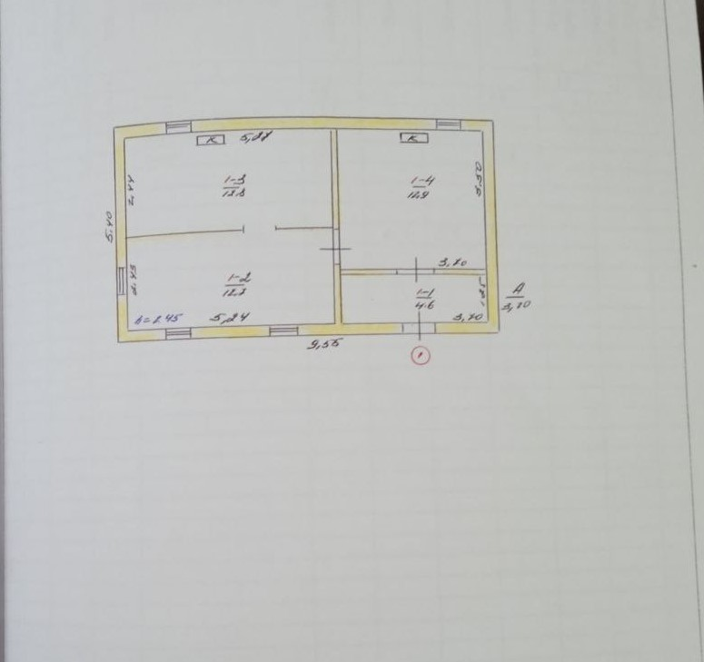

**Завдання 7**

Кіптівська ТГ с. Прогрес вул. Київська12

|  |
| --- |
| 1. Постачання та монтаж віконніх блоків (включаючи монтаж відливів, підвіконня, відкосів) - 7,42 квадратний метр ;  2. Постачання та монтаж вхідних двірних блоків, 2100x900 мм - 1 шт ; |
|
|
|

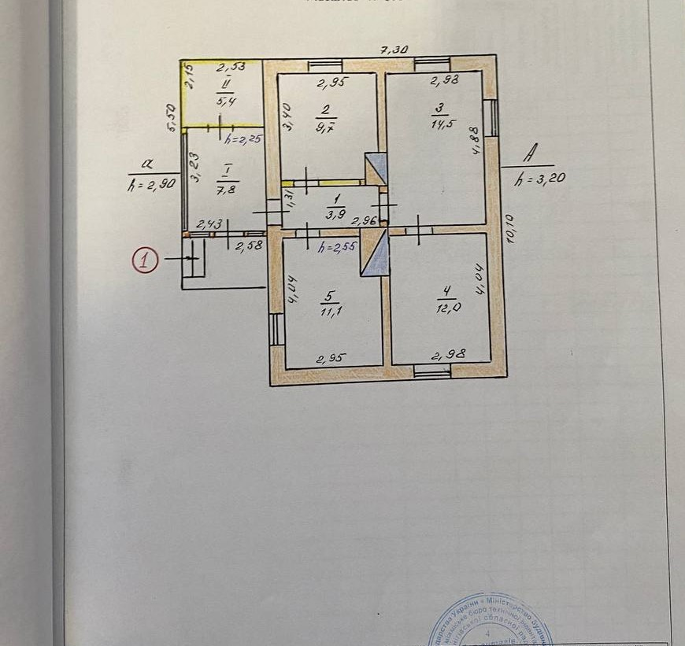

**Завдання 8**

Кіптівська ТГ с. Прогрес пров. Київський 2/3

|  |
| --- |
| 1. Шпаклювання стін + грунтовка стін - 93 квадратний метр ;  2. Постачання та монтаж гіпсокартону 13 мм - 93 квадратний метр ;  3. Постачання та фарбування фарбою на водній основі. 2 шари - 93 квадратний метр ;  4. Постачання та монтаж віконніх блоків (включаючи монтаж відливів, підвіконня, відкосів) - 4,8 квадратний метр ;  5. Постачання та монтаж вхідних двірних блоків, 2100x900 мм - 1 шт ; |

**Завдання 9**

Кіптівська ТГ с. Олбин вул. Федора Івашко 8

|  |
| --- |
| 1.Постачання та кладка ліноліуму - 45 квадратний метр ;  2.Постачання та монтаж монохромної підлогової керамічної плитки - 9 квадратний метр ;  3.Шпаклювання стін + грунтовка стін - 35 квадратний метр ;  4.Постачання та монтаж жорсткої мінеральної вати товщиною 50 мм для зовнішнього утеплення фасадів - 35 квадратний метр ;  5.Постачання та монтаж гіпсокартону 13 мм - 35 квадратний метр ;  6. Постачання та фарбування фарбою на водній основі. 2 шари - 35 квадратний метр ;  8. Постачання та монтаж віконніх блоків (включаючи монтаж відливів, підвіконня, відкосів) - 1 квадратний метр ;  9. Постачання та монтаж межкімнатних двірних блоків (включаючи монтаж коробки, лиштви, фурнітури), 2100x900 мм - 1 шт ;  10. Постачання та монтаж вхідних двірних блоків, 2100x900 мм - 1 шт ;  11. Постачання та встановлення металевого душового піддону (включно з постачанням та встановленням змішувача, підключенням до каналізації, системи водопостачання) - 1 шт ;  12. Постачання та монтаж унітазу (включаючи підключення до водостічної, водяної систем) - 1 шт ;  13. Постачання та монтаж умивальника (включаючи монтаж змішувача, підключення до водостічної, водяної систем) - 1 шт ; |
|
|
|

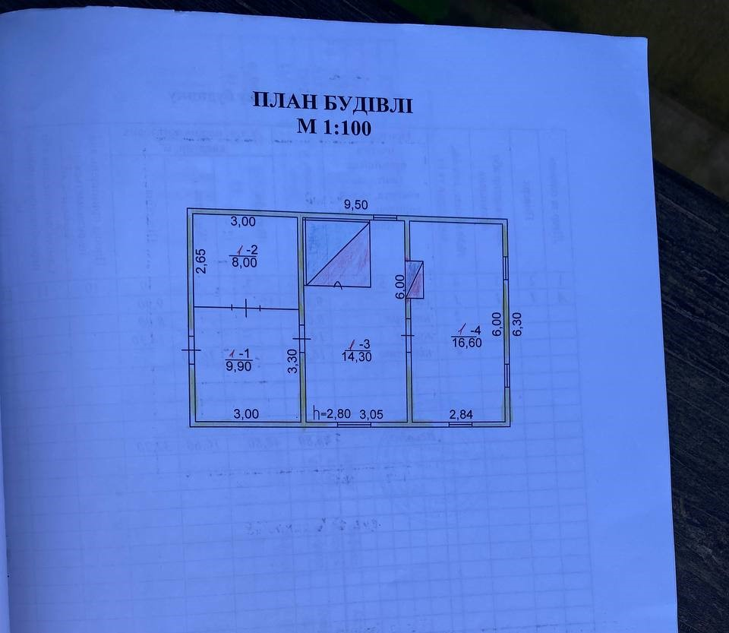

**Завдання 10**

Кіптівська ТГ с. Кіпті вул. Корольова 6

|  |
| --- |
| 1.Постачання та монтаж монохромної підлогової керамічної плитки - 9 квадратний метр ;  2. Постачання та монтаж монохромної стінової керамічної плітки + грунтовка стін - 23 квадратний метр ;  3.Постачання та монтаж вхідних двірних блоків, 2100x900 мм - 1 шт ;  4. Постачання та монтаж ванни металевої (включаючи монтаж змішувача, підключення до водостічної, водяної систем) - 1 шт ;  5. Постачання та прокладка кабелю електричного кабелю (у пластикову ізоляцію, включаючи штробування стін) - 200 погонний метр ;  6. Поставка та монтаж електричного настінного обігрівача потужністю 1000 Вт з терморегулятором - 1 шт ;  7. Постачання та монтаж бойлеру електричного 80 л (включаючи підключення до водяної та електричної системи) - 1 шт ; |
|
|

**Завдання 11**

Менська ТГ с. Киселівка вул. Лугова 5

|  |
| --- |
| 1. Постачання та кладка ліноліуму - 14 квадратний метр ;  2. Оштукатурювання стін, включаючи постачання матеріалів, приготування розчину, монтаж армуючої сітки+ грунтовка стін - 12 квадратний метр ;  3. Постачання та установка ОСБ в один прошарок - 14 квадратний метр ;  4. Постачання та монтаж віконніх блоків (включаючи монтаж відливів, підвіконня, відкосів) - 5 квадратний метр ; |
|
|
|

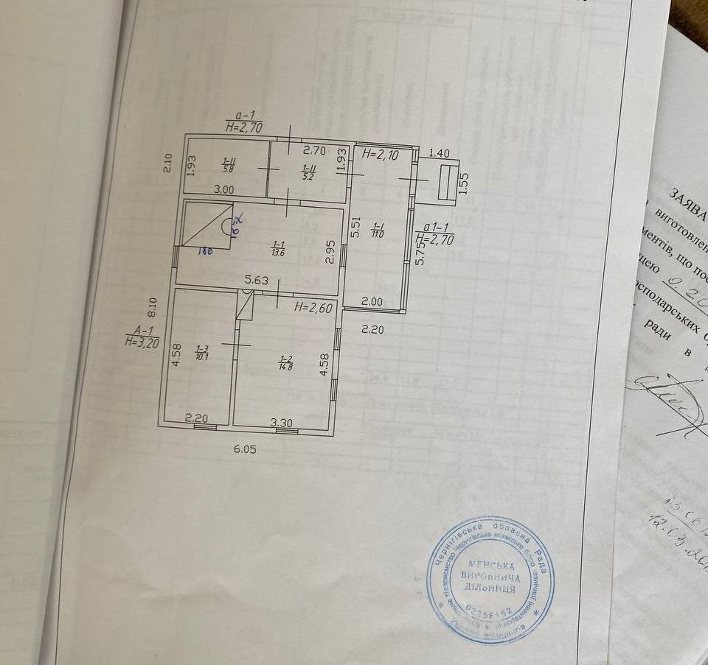

**Завдання 12**

Кіптівська ТГ с. Чемер пров. Дружби 24

|  |
| --- |
| 1. Постачання та повний цикл монтажу безазбестового шиферу, включаючи постачання та повний цикл монтажу необхідної дерев’яної обрешітки, а також постачання та повний цикл монтажу несучих крокв, включаючи антисептичну обробку - 175 квадратний метр ;  2. Постачання та повний цикл монтажу дерев’яної обрешітки з кроком 100 мм, включаючи антисептичну обробку - 25 погонний метр ; Постачання та монтаж коників, примикань, єндов - 36 погонний метр ;  3. Постачання та влаштування гідро- або пароізоляції - 175 квадратний метр ;  4. Постачання та кладка ліноліуму - 16 квадратний метр ;  5. Шпаклювання стін + грунтовка стін - 38 квадратний метр ;  6. Постачання та заповнення (долівка/стіни) порожнин мінеральною ватою - 25 квадратний метр ;  7. Постачання та установка ОСБ в один прошарок - 16 квадратний метр ;  8. Постачання та монтаж гіпсокартону 13 мм - 63 квадратний метр ;  9. Поставка та монтаж електричного настінного обігрівача потужністю 1000 Вт з терморегулятором - 2 шт ; |
|
|
|
|

**Завдання 13**

Кіптівська ТГ с. Красилівка вул. 30 років Перемоги 31

|  |
| --- |
| 1.Постачання та повний цикл монтажу безазбестового шиферу, включаючи постачання та повний цикл монтажу необхідної дерев’яної обрешітки, а також постачання та повний цикл монтажу несучих крокв, включаючи антисептичну обробку - 40 квадратний метр ;  2.Постачання та влаштування гідро- або пароізоляції - 40 квадратний метр ;  3. Постачання та кладка рядової цегли (включаючи приготування бетону 1 од цементу, 3 од піску, вода) - 0,8 кубічний метр ;  4. Постачання та установка ОСБ в один прошарок - 40 квадратний метр ;  5. Постачання та фарбування фарбою на водній основі. 2 шари - 40 квадратний метр ; |
|
|
|

**Завдання 14**

Куликівська ТГ с. Ковчин вул. Шкільна 8

|  |
| --- |
| 1. Постачання та кладка ліноліуму - 70 квадратний метр ;  2. Постачання та установка ОСБ в один прошарок - 70 квадратний метр ;  3. Постачання та монтаж віконніх блоків (включаючи монтаж відливів, підвіконня, відкосів) - 10 квадратний метр ;  4. Постачання та монтаж межкімнатних двірних блоків (включаючи монтаж коробки, лиштви, фурнітури), 2100x900 мм - 1 шт ;  5. Постачання та монтаж вхідних двірних блоків, 2100x900 мм - 1 шт ;  6. Постачання та встановлення металевого душового піддону (включно з постачанням та встановленням змішувача, підключенням до каналізації, системи водопостачання) - 1 шт ;  7. Постачання та монтаж кухонної раковини (включаючи монтаж змішувача, підключення до водостічної, водяної систем) - 1 шт ; |
|
|
|
|

**Завдання 15**

Менська ТГ с. Киселівка вул. Лугова 40

|  |
| --- |
| 1. Постачання та кладка ліноліуму - 25 квадратний метр ;  2. Шпаклювання стін + грунтовка стін - 35 квадратний метр ;  3. Постачання та установка ОСБ в один прошарок - 25 квадратний метр ;  4. Постачання та монтаж гіпсокартону 13 мм - 25 квадратний метр ;  5. Постачання та монтаж віконніх блоків (включаючи монтаж відливів, підвіконня, відкосів) - 5,2 квадратний метр |
|
|
|

**Завдання 16**

Корюківський р-н Менська ТГ с. Стольне вул. Зарічна 126

|  |
| --- |
| 1. Демонтаж ушкоджених листів шиферу та елементів з листової сталі, металочерепиці - 140 квадратний метр ;  2. Демонтаж ушкодженної паро\гідроізоляції - 140 квадратний метр ;    3. Постачання та повний цикл монтажу нових листів безазбестового шиферу - 140 квадратний метр ;  4. Постачання та монтаж коників, примикань, єндов - 16 погонний метр ;  5. Постачання та влаштування гідро- або пароізоляції - 140 квадратний метр ;  6. Постачання та кладка ліноліуму - 46 квадратний метр ; Постачання та установка пластикового плінтусу підлоги - 24 погонний метр ;  7. Шпаклювання стін + грунтовка стін - 116 квадратний метр ;  8. Постачання та установка ОСБ в один прошарок - 46 квадратний метр ;    9. Постачання та монтаж гіпсокартону 13 мм - 157 квадратний метр ;    10. Постачання та фарбування фарбою на олійній основі. 2 шари - 157 квадратний метр ;    11. Постачання та монтаж межкімнатних двірних блоків (включаючи монтаж коробки, лиштви, фурнітури), 2100x900 мм - 1 шт ;  12. Постачання та монтаж вхідних двірних блоків, 2100x900 мм - 1 шт ; |
|
|
|

**Завдання 17**

Корюківський р-н Менська ТГ с. Осмаки вул. Шевченка 11

|  |
| --- |
| 1. Постачання та кладка ліноліуму - 30 квадратний метр ;  2. Постачання та установка пластикового плінтусу підлоги - 24 погонний метр ;  3. Постачання та установка ОСБ в один прошарок - 30 квадратний метр ;  4. Постачання та монтаж віконніх блоків (включаючи монтаж відливів, підвіконня, відкосів) - 6,7 квадратний метр ;  5. Постачання та монтаж вхідних двірних блоків, 2100x900 мм - 2 шт ;  6. Постачання та прокладка кабелю електричного кабелю (у пластикову ізоляцію, включаючи штробування стін) - 250 погонний метр ;  7. Постачання та монтаж електричного лічильника (на панель, включаючи монтаж 6 автоматів) - 1 шт ;  8. Постачання та монтаж одинарної розетки - 12 шт ;  9. Постачання та монтаж одинарного вимикача - 8 шт ;  10. Заміна 8шт. вікон - 6,69м2 |
|
|
|

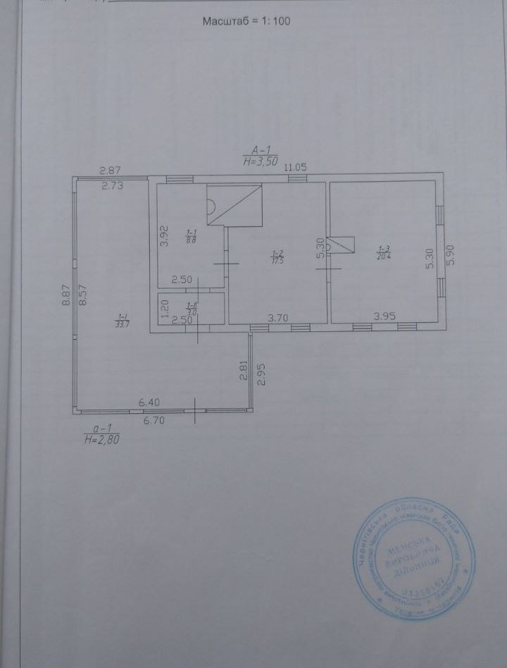

**Завдання 18**

Корюківський р-н Менська ТГ с. Осмаки вул. Шевченка 14

|  |
| --- |
| 1. Постачання та кладка ліноліуму - 38 квадратний метр ;  2. Постачання та установка пластикового плінтусу підлоги - 28 погонний метр ;  3. Постачання та установка ОСБ в один прошарок - 38 квадратний метр ;  4. Постачання та прокладка кабелю електричного кабелю (у пластикову ізоляцію, включаючи штробування стін) - 200 погонний метр ;  5. Постачання та монтаж електричного лічильника (на панель, включаючи монтаж 6 автоматів) - 1 шт ;  6. Постачання та монтаж одинарної розетки - 9 шт ;  7. Постачання та монтаж одинарного вимикача - 6 шт ;  8. Заміна 7шт. вікон - 5,94м2.  9. Заміна вхідної двері – 1 шт |
|
|
|

**Завдання 19**

Корюківський р-н Менська ТГ с. Осмаки вул. Шевченка 10

|  |
| --- |
| 1. Демонтаж ушкоджених листів шиферу та елементів з листової сталі, металочерепиці - 150 квадратний метр ;  2. Демонтаж ушкодженної паро\гідроізоляції - 150 квадратний метр ;  3. Демонтаж ушкодженної обрешітки - 30 квадратний метр ;  4. Постачання та повний цикл монтажу безазбестового шиферу, включаючи постачання та повний цикл монтажу необхідної дерев’яної обрешітки, включаючи антисептичну обробку - 120 квадратний метр ;  5. Постачання та монтаж коників, примикань, єндов - 24 погонний метр ;  6. Постачання та влаштування гідро- або пароізоляції - 150 квадратний метр ;  7. Постачання та кладка ліноліуму - 52 квадратний метр ;  8. Постачання та установка пластикового плінтусу підлоги - 50 погонний метр ;  9. Постачання та установка ОСБ в один прошарок - 52 квадратний метр ; |

**Завдання 20**

Корюківський р-н Менська ТГ с. Ушня вул. Придеснянкька 62

|  |
| --- |
| 1. Демонтаж ушкоджених листів шиферу та елементів з листової сталі, металочерепиці - 180 квадратний метр ;  2. Демонтаж ушкодженної паро\гідроізоляції - 180 квадратний метр ;  3. Постачння та повний цикл монтажу нових листів безазбестового шиферу - 180 квадратний метр ;  4. Постачання та монтаж коників, примикань, єндов - 28 погонний метр ;  5. Постачання та влаштування гідро- або пароізоляції - 180 квадратний метр ;  6. Постачання та монтаж стельових пінополістирольних панелей, включаючи клей - 13 квадратний метр ;  7. Постачання та монтаж натяжної стелі (враховуючі всі додаткові роботи) - 18 квадратний метр ;  8. Постачання та прокладка кабелю електричного кабелю (у пластикову ізоляцію, включаючи штробування стін) - 50 погонний метр ;  9. Постачання та монтаж одинарної розетки - 2 шт ;  10. Постачання та монтаж одинарного вимикача - 2 шт ;  11. Постачання та монтаж бойлеру електричного 80 л (включаючи підключення до водяної та електричної системи) - 1 шт ; |
|
|

**Завдання 21**

Корюківський р-н Менська ТГ с. Величківка вул. Центральна 35

|  |
| --- |
| 1. Постачання та кладка ліноліуму - 15 квадратний метр ;  2. Постачання та установка пластикового плінтусу підлоги - 22 погонний метр ;  3. Постачання та монтаж віконніх блоків (включаючи монтаж відливів, підвіконня, відкосів) - 3,09 квадратний метр/2шт ;  4. Постачання та монтаж вхідних двірних блоків, 2100x900 мм - 1 шт ; |

**Завдання 22**

Корюківський р-н Менська ТГ с. Величківка вул. Козацька 31

|  |
| --- |
| 1. Постачання та кладка ліноліуму - 30 квадратний метр ;  2. Постачання та установка пластикового плінтусу підлоги - 18 погонний метр ;  3. Постачання та установка ОСБ в один прошарок - 185 квадратний метр ;  4. Постачання та фарбування фарбою на олійній основі. 2 шари - 155 квадратний метр ;  5. Постачання та монтаж віконніх блоків (включаючи монтаж відливів, підвіконня, відкосів) - 3,08 квадратний метр/4 шт. ;  6. Постачання та монтаж вхідних двірних блоків, 2100x900 мм - 1 шт ;  7. Постачання та прокладка кабелю електричного кабелю (у пластикову ізоляцію, включаючи штробування стін) - 250 погонний метр ;  8. Постачання та монтаж електричного лічильника (на панель, включаючи монтаж 6 автоматів) - 1 шт ;  9. Постачання та монтаж одинарної розетки - 4 шт ;  10. Постачання та монтаж одинарного вимикача - 3 шт ; |
|
|
|

**Завдання 23**

Корюківський р-н Менська ТГ с. Киселівка вул. Миру 54

|  |
| --- |
| Постачання та кладка ліноліуму - 42 квадратний метр ;  Постачання та установка пластикового плінтусу підлоги - 35 погонний метр ;  Постачання та установка ОСБ 155 в один прошарок - 42 квадратний метр ;  Постачання та монтаж віконніх блоків (включаючи монтаж відливів, підвіконня, відкосів) - 3,45/4 шт квадратний метр ;  Постачання та монтаж вхідних двірних блоків, 2100x900 мм - 1 шт ;  Постачання та прокладка кабелю електричного кабелю (у пластикову ізоляцію, включаючи штробування стін) - 250 погонний метр ;  Постачання та монтаж електричного лічильника (на панель, включаючи монтаж 6 автоматів) - 1 шт ;  Постачання та монтаж одинарної розетки - 7 шт ;  Постачання та монтаж одинарного вимикача - 5 шт ; |

**Завдання 24**

Корюківський р-н Менська ТГ с. Киселівка вул. Миру 53

|  |
| --- |
| 1. Постачання та монтаж віконніх блоків (включаючи монтаж відливів, підвіконня, відкосів) - 2,9 квадратний метр;  2. Постачання та монтаж межкімнатних двірних блоків (включаючи монтаж коробки, лиштви, фурнітури), 2100x900 мм - 2 шт ;  3. Постачання та монтаж вхідних двірних блоків, 2100x900 мм - 2 шт ; |
|
|
|

**Завдання 25**

Корюківський р-н Менська ТГ м. Мена вул. Виноградна 9

|  |
| --- |
| 1. Демонтаж ушкоджених листів шиферу та елементів з листової сталі, металочерепиці - 160 квадратний метр ;  2. Постачання та повний цикл монтажу безазбестового шиферу, включаючи постачання та повний цикл монтажу необхідної дерев’яної обрешітки, а також постачання та повний цикл монтажу несучих крокв, включаючи антисептичну обробку - 160 квадратний метр ;  3. Постачання та монтаж коників, примикань, єндов - 14 погонний метр ;  4. Постачання та влаштування гідро- або пароізоляції - 160 квадратний метр ;  5. Шпаклювання стін + грунтовка стін - 45 квадратний метр ;  6. Постачання та монтаж гіпсокартону 13 мм - 45 квадратний метр ;  7. Постачання та фарбування фарбою на водній основі. 2 шари - 45 квадратний метр ;  8. Постачання та монтаж віконніх блоків (включаючи монтаж відливів, підвіконня, відкосів) - 7,3 (якщо можна мет пласт вхідна група 1,8м2) квадратний метр ;  9. Постачання та встановлення металевого душового піддону (включно з постачанням та встановленням змішувача, підключенням до каналізації, системи водопостачання) - 1 шт ; |
|
|
|
|
|
|
|

|  |  |  |
| --- | --- | --- |
|  | ПІБ: ______________________________________________________ | |
|  |  | | | |
|  | ПІДПИС: _____________________________________________ | |
|  |  | | | |
|  | ПОСАДА: ___________________________________________________ | |
|  |  | | | |
|  | Електронна пошта та мобільний телефон______________________________________ | | |
|  |  | | | |
|  | ПЕЧАТКА: |
|  |  |
|  | ДАТА: |